経済史入門レポート

経済学部経済学科

K10K151　中村　久之

ユーロの導入と発展について

# はじめに

　「ユーロ（€）」は、欧州連合の経済通貨同盟で使われている通貨単位で、現在加盟国28か国のうち19か国で使用されている。本レポートでは、米ドルと並ぶ第2の基軸通貨として扱われるユーロが、どのような経緯を経て導入され、現在に至るのかをまとめた。

# ユーロ導入の経緯

## 1957年　欧州経済共同体（EEC）の創設

　米国などの諸外国に対抗できる経済圏を確立するため、フランス、イタリア、ベルギー、オランダ、ルクセンブルク、ドイツの6か国によって欧州経済共同体が創設された。これはヨーロッパ内で自由な資本移動や市場統合を目指すもので、この段階では通貨統合の動きは特になかった。

　この欧州経済共同体と、すでに創設されていた欧州石炭鉄鋼共同体（ECSC）、欧州原子力共同体（EAEC）をまとめて欧州共同体（EC）という。

## 1970年　ウェルナー報告書の発表

　米ドル不安を契機として、ヨーロッパ経済をドル本位制から脱却させるために通貨統合を目指すウェルナー報告書が発表された。ウェルナー報告書では、資本移動の完全な自由化と金融市場の統合を実現するために、経済調整と為替変動幅の縮小を段階的に図っていくことが提案された。しかし、1971年のニクソン・ショックと1972年のオイル・ショックのためにこの計画は頓挫することになった。この時のことを、経済学者アルベールは、その著書の中で次のようにいっている。

『1980年までにＥＭＵを創設するという当初の目的は暗黒の闇に沈み込み、ここからはその姿を垣間見ることさえままならない』

## 1979年　欧州通貨制度（EMS）の創設

　ヨーロッパ各国で不況とインフレが併存する状態となり、ドイツとフランスを中心として為替相場の安定化・安定的な通貨圏の創設を目的に、欧州通貨制度が創設された。米ドルに代わり、ユーロの原型となる欧州通貨単位（ECU）が導入されることになった。

## 1989年　ドロール報告書の発表

　各国家間で欧州通貨制度を運用するにあたり、経済通貨同盟だけではなく国家間の経済同盟が必要であるとしたドロール報告書が発表された。ドロール報告書では、単一通貨の導入までを次の図で示す3段階で行うとし、具体的なスケジュールが提案された。

図 ドロール報告書による単一通貨導入までの流れ

## 1992年　欧州連合の創設

　ドロール報告書に従って、第1段階として各国の市場統合が行われた結果、マーストリヒト条約が締結された。マーストリヒト条約は、欧州連合の創設を定めた条約で、単一通貨の創設と、政治および内政分野での政府間協力を支えるための次の3つの柱を規定したものである。

* 欧州共同体
* 共通外交・安全保障政策
* 警察・刑事司法協力

　このマーストリヒト条約の発効により、通貨統合は第2段階に移行し、欧州通貨機構（欧州中央銀行の前身）が設立され、通貨統合の参加国が決定した。

また、マーストリヒト条約では、第3段階への移行として、各国が一定の経済的基準に到達していることを条件としている。

## 1999年　単一通貨「ユーロ」の導入

　1998年、第3段階に移行する11か国が選定され、11か国の通貨とユーロの固定レートが定められた。その1年後に11か国にユーロが導入され、単一通貨政策が欧州中央銀行の下で行われることになった。さらに3年の移行期間後、各国の通貨は廃止されている。

# ユーロ導入国の推移

　1999年に11か国で導入された後、さらに8か国で導入され、現在19か国でユーロが使われている。ユーロ導入国は、次の表に示すとおりである。

|  |  |
| --- | --- |
| 導入年 | 国名 |
| 1999年 | フランス、イタリア、ベルギー、オランダ、ルクセンブルク、ドイツ、オーストリア、フィンランド、アイルランド、ポルトガル、スペイン |
| 2001年 | ギリシャ |
| 2007年 | スロベニア |
| 2008年 | キプロス、マルタ |
| 2009年 | スロバキア |
| 2011年 | エストニア |
| 2014年 | ラトビア |
| 2015年 | リトアニア |

表 ユーロ導入国の推移

※2015年時点におけるユーロ未導入国は、イギリス・クロアチア・スウェーデン・チェコ・デンマーク・ハンガリー・ブルガリア・ポーランド・ルーマニアの9か国である。

# ユーロ為替レートの推移

　1999年にユーロが導入されたとき、一時、ユーロの円に対する為替レートは、1ユーロ＝94円まで下がった。そのため、各国にユーロに対する不安感が高まった。

しかし、2002年以降ユーロ経済の安定とともにユーロ高が続き、一時1ユーロ＝171円まで上がった。

　2009年のリーマン・ショックでは欧州中央銀行の融資により金融危機を回避したものの、2010年のギリシャに端を発する欧州債務危機により、ユーロ崩壊の懸念が高まった。その後、2012年には、欧州中央銀行が重債務国の短期国債をほぼ無制限に買い入れることを発表したため、ユーロに対する不安が大きく緩和された。

　ユーロが導入されてから現在までの為替レートの変動は、次の図の示すとおりである。

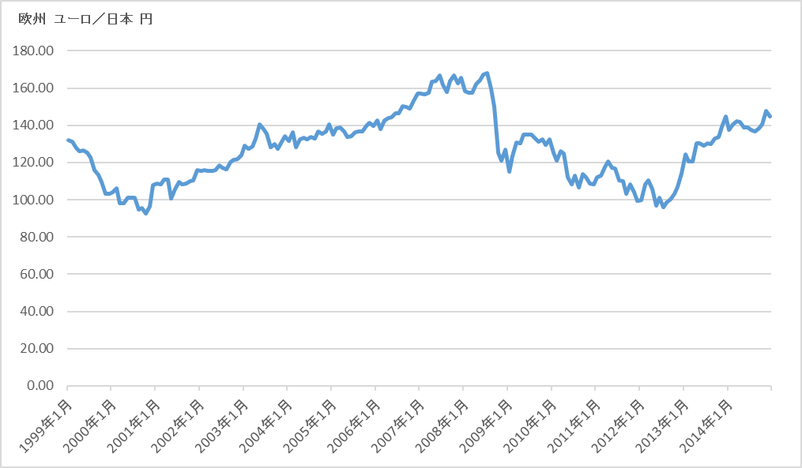

図 ユーロ為替レートの推移